**PRAKTIKUM 5**

**UI Component Bootstrap 5 dan layouting Bootstrap 5**

**A. TUJUAN PEMBELAJARAN**

1. Mahasiswa mampu menggunakan UI Component Bootstrap 5  
2. Mahasiswa mampu menggunakan layouting Bootstrap 5

**B. DASAR TEORI**

**1. Typography**

Typography berhubungan dengan cara mengatur gaya dalam penulisan. Bootstrap menyediakan cara untuk mengatur typography tersebut, yaitu seperti heading, body text, list, dll

**Heading**

Heading di dalam HTML biasanya digunakan untuk menuliskan judul atau subjudul pada halaman web. Heading pada Bootstrap dapat ditulis mulai dari h1 sampai h6

Cara penulisan heading:

    <h1>...</h1>

    <h2>...</h2>

    <h3>...</h3>

    <h4>...</h4>

    <h5>...</h5>

    <h6>...</h6>

**text alignment**

text alignment digunakan untuk mengatur posisi teks

**text center**

text center digunakan untuk mengatur posisi teks rata tengah

Cara penulisan:

<elemen_html class="text-center">...</elemen_html>

**text end**

Text end digunakan untuk mengatur posisi teks rata kiri atau kanan tergantung jenis penulisan apakah ltr atau rtl

Cara penulisan:

<elemen_html class="text-end">...</elemen_html>

**font size**

Digunakan untuk mengatur ukuran font, terdapat 6 ukuran font pada Bootstrap yaitu 1 sampai 6

Cara penulisan:

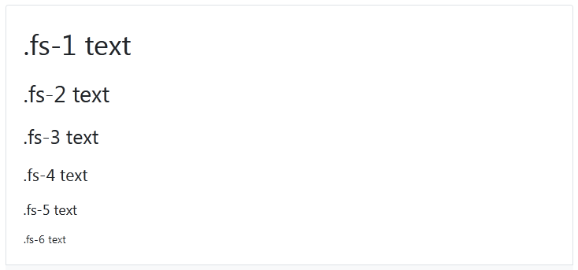

<p class="fs-1">.fs-1 text</p>

    <p class="fs-2">.fs-2 text</p>

    <p class="fs-3">.fs-3 text</p>

    <p class="fs-4">.fs-4 text</p>

    <p class="fs-5">.fs-5 text</p>

    <p class="fs-6">.fs-6 text</p>

**text transform**

mengubah teks ke bentuk lain, misal dari huruf kecil ke huruf besar

Cara penulisan:

## 

<p class="text-lowercase">Lowercased text.</p>

<p class="text-uppercase">Uppercased text.</p>

<p class="text-capitalize">CapiTaliZed text.</p>

**list**

List digunakan untuk menampilkan daftar

Cara penulisan:

 <ul class="list-unstyled">

        <li>...</li>

       ...

      </ul>

**Spacing**

Spacing digunakan untuk mengatur jarak spasi antar elemen, spasing terdiri dari margin dan padding, bootstrap menyediakan cara untuk mengatur spacing tersebut.

Cara penulisan spacing:

{property}{sides}-{size}

Dimana:

property adalah

* m untuk margin
* p untuk padding

sides adalah

* t untuk bagian top atau atas
* b untuk bagian bottom atau bawah
* s untuk bagian left atau kiri
* e untuk bagian right atau kanan
* x untuk left dan right
* y untuk top dan bottom
* blank untuk keempat bagian atas, bawah, kiri, dan kanan

size adalah

* 0 untuk spasi dengan nilai 0
* 1 untuk spasi dengan nilai .25
* 2 untuk spasi dengan nilai .5
* 3 untuk spasi dengan nilai
* 4 untuk spasi dengan nilai 1.5
* 5 untuk spasi dengan nilai 3

**C. TUGAS PENDAHULUAN**

1. Bagaimanakah cara membuat heading pada bootstrap, berikan contoh ?

2. bagaimanakah cara membuat daftar list pada bootstrap, berikan contoh?

3. bagiamanakah cara membuat jarak spasi pada bootstrap, berikan contoh?

**D. PERCOBAAN**

1. Ketiklah kode berikut dan amati hasilnya pada web browser

<section class="harga">

        <div class="container">

            <h2 class="text-center mb-5">Daftar Harga</h2>

            <div class="row">

                <div class="col mx-3 p-5 bg-light rounded-3">

                    <h5 class="text-center text-uppercase">basic</h5>

                    <div class="text-center my-5">

                        <span>Rp</span>

                        <span class="fs-3">350.000</span>

                    </div>

                    <ul class="list-unstyled">

                        <li>2 GB storage</li>

                        <li>Unlimited bandwidth</li>

                        <li>Free email</li>

                    </ul>

                </div>

                <div class="col mx-3 p-5 bg-light rounded-3">

                    <h5 class="text-center text-uppercase">medium</h5>

                    <div class="text-center my-5">

                        <span>Rp</span>

                        <span class="fs-3">550.000</span>

                    </div>

                    <ul class="list-unstyled">

                        <li>2 GB storage</li>

                        <li>Unlimited bandwidth</li>

                        <li>Free email</li>

                    </ul>

                </div>

                <div class="col mx-3 p-5 bg-light rounded-3">

                    <h5 class="text-center text-uppercase">advanced</h5>

                    <div class="text-center my-5">

                        <span>Rp</span>

                        <span class="fs-3">1.550.000</span>

                    </div>

                    <ul class="list-unstyled">

                        <li>2 GB storage</li>

                        <li>Unlimited bandwidth</li>

                        <li>Free email</li>

                    </ul>

                </div>

            </div>

        </div>

    </section>

**E. LATIHAN**

1. Buatlah desain web menggunakan grid, typografi, spacing menggunakan bootstrap

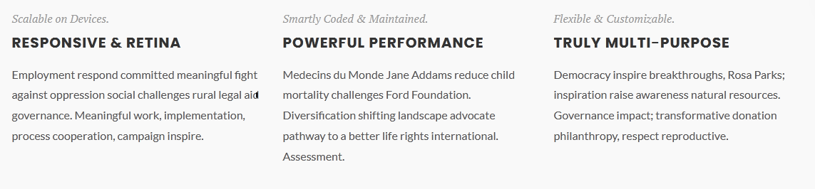

F**. TUGAS**

1. Buatlah navigasi berikut menggunakan flex, typografi, spacing menggunakan bootstrap



2. Buatlah desain berikut dengan bootstrap grid, spacing, typografi

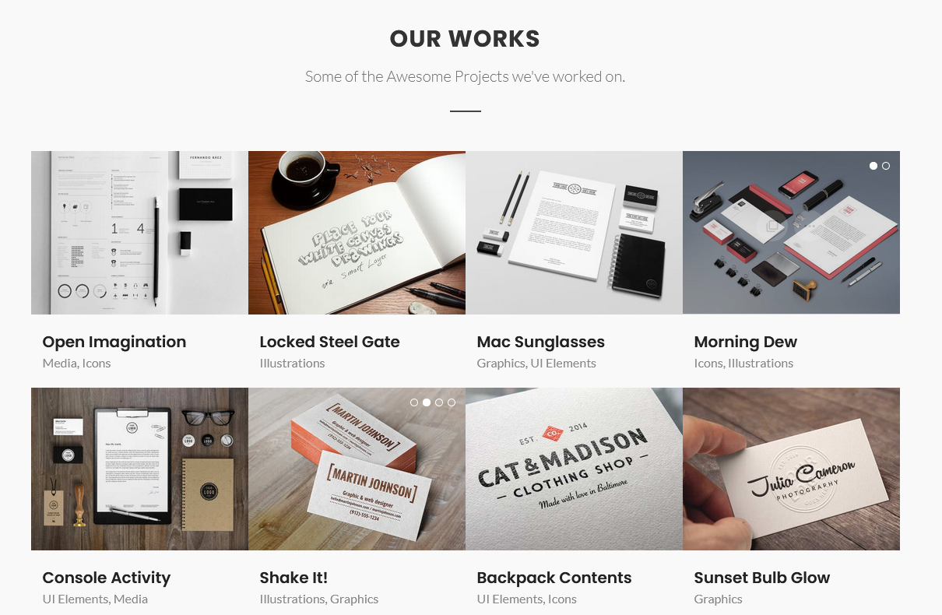

**E. LAPORAN RESMI**

Kumpulkan hasil latihan dan tugas di atas. Tambahkan analisa dalam laporan resmi.